QCTF "База данных"
Рекомендуется вначале прочитать разбор SOS.
На этот раз дан бинарник, файл database.db (доступный на чтение только владельцу), и flag.
Откроем бинарник в IDA.
В main вызывается функция check_auth, и от ее результата зависит, выдадут флаг, или нет.
Зайдем в нее.
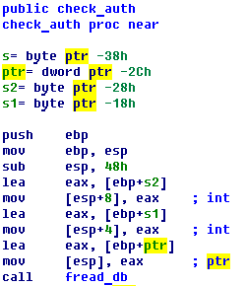
1) Стандартный пролог функции (push ebp/mov ebp, esp/sub esp, 48h)
2) На этот раз компилятор предпочел выровнять стек, просто отняв 8 из esp.
3) На этот раз адресация локальных переменных происходит посредством ebp.
4) Вызывается fread_db с 3 параметрами. Причем:
размер ptr = (ebp-2ch) - (ebp-28h) = 4 байта
размер s2 = (ebp-28h) - (ebp-18h) = 16 байт
размер s1 = (ebp-18h) - (ebp-8h) = 16 байт (в предположении, что компилятор выровняет стек 8 байтами)
заметим: lea eax, [ebp+ptr]/mov [esp], eax
т.е в eax будет адрес на ptr. примерно происходит следующее: fread_db(&ptr, &s1, &s2)

5) зайдем внутрь и бегло просмотрим - open, 3 раза fread, fclose - по-видимому просто считывает во все 3 аргумента из базы данных
пока не будем подробно останавливаться, пойдем дальше читать check_auth
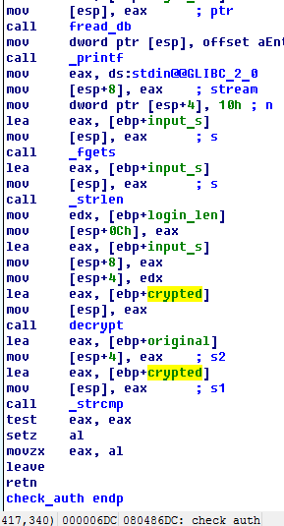
6) читает в [ebp+s] с stdin 16 байт. (уже видно, что здесь не так, да? :) )
назовем s как input_s (клавиша N в IDA)
7) вызывает strlen от input_s. результат в eax.
8) далее пушит аргументы для decrypt (зайдем в decrypt - да, у него 4 параметра). так как по cdecl аргументы пушатся в обратном порядке, то вызов такой: decrypt(s1, ptr, input_s, strlen(input_s))
думаем... логично предположить: s1 длины ptr дешифруется с ключем input_s длины strlen(input_s).
9) далее s1 и s2 сравниваются с помощью strcmp(). в случае, если strcmp вернет 0 (строки равны), то будет установлен Zфлаг и в eax положится 1, иначе 0.
10) зайдем в decrypt - там какая-то арифметика, ок, вернемся потом.
11) зайдем в fread_db - проверим, что же там происходит на самом деле.
считывается 4 байта в ptr. далее значение ptr будет считаться как n для fread(s1), fread(s2).

12) теперь логика ясна:
считываются 2 строки одинаковой длины из базы данных.
одна из них дешифруется на введенный пароль.
дешифрованная сравнивается с первой строкой (оригиналом).
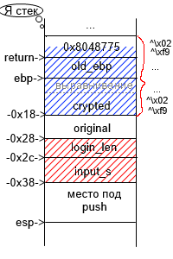
переименуем s2 в original, s1 в crypted, ptr в login_len
13) давайте подумаем.. где здесь уязвимые места? пользовательский ввод только в 1 месте, fread с stdin.
и действительно - размер input_s = (ebp-38h) - (ebp-2ch) = Ch = 12 байт
а считывается 16..

т.е мы можем перетереть login_len и все.. а как же return_addr? нет, не добраться.
где еще используется login_len? в decrypt

15) посмотрим decrypt
arg_0 = crypted
arg_4 = crypted_len
arg_8 = input
arg_c = input_len
видим какой-то цикл.
условием выхода является arg_4 <= var_8 -> переименуем var_8 в i
открываем блокнот (view->open subviews->notepad) и упрощаем:
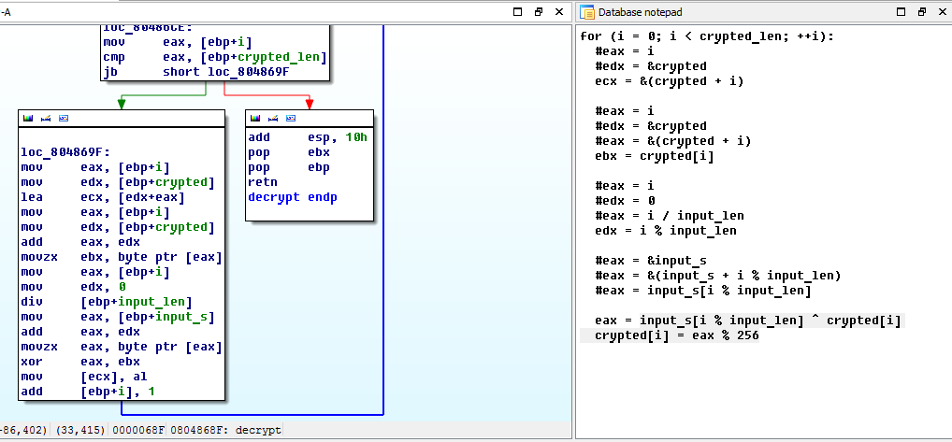
Я последовательно переводил каждую инструкцию в псевдоязык, при этом # помечал временные результаты
таким образом вся функция decrypt выглядит так:
for (i = 0; i < crypted_len; ++i):
crypted[i] = crypted[i] ^ input_s[i % input_len]
16) так как i идет до crypted_len, а crypted_len мы контролируем, то мы можем заставить поксорить на input_s[i % input_len] гораздо больше, чем crypted.
давайте думать, взглянем на картину стека (выше).
нам нужно, чтобы в return_addr оказался адрес print_flag.
записывать мы можем только через ксор.
и, кстати, что такое ксор? ксор - это логическая операция "исключающее или". таблица истинности:
0^0 = 0; 0^1=1; 1^0=1; 1^1=0
т.е истинна только когда операнды различны.
ок, я привел таблицу истинности на 2 битах. а на байтах? на байтах выполняется побитово:)
т.е 5 ^ 2 = 00000101 ^ 00000010 = 00000111 = 7

а теперь самое интересное (и очень популярное) свойство ксора:
5 = 5^2^2 = 5^(00000010 ^ 00000010) = 5^0 = 5
т.е применив xor над данными с одним и тем же ключем будут получены исходные данные.

как это поможет в нашем случае?
у check_auth есть некий return_addr (нам известен, можно посмотреть в IDA).
нам нужно сменить его на print_flag через xor.
тогда return_addr ^ (return_addr ^ print_flag) = print_flag.

нужно вычислить return_addr ^ print_flag (именно его и будем вводить в программу как input_s).
return_addr = адрес инструкции, следующей за call check_auth = 0x8048775 (Скрин)
print_flag = 0x804858C
вычисляем на калькуляторе (или в python): hex(0x8048775 ^ 0x804858C) = 0x2f9
огонь! вспоминаем, как записать это в строку: '\xf9\x02\x00\x00'
считаем:
12 байт - input_s
4 байта - login_len

нужно расчитать login_len, чтобы ровно return_addr переписать и остановиться:
login_len = 0x18 (расстояние от ebp) + 4 (old_ebp) + 4 (return_addr) = 32
а ведь там еще и strlen, который считает длину до нуль байта (а в '\xf9\x02\x00\x00' есть нуль байты).
есть несколько стратегий, какой инпут вводить. одна из них:
\xf9\x02\x00\x00\x00\x00\x00\x00\x00\x00\x00\x00\x1e\x00\x00\x00

0x1e = 30, т.е мы перезатрем только 2 байта от return_addr.
strlen("\xf9\x02\x00\x00\x00\x00\x00\x00\x00\x00\x00\x00\x1e\x00\x00\x00") = 2
таким образом будет цикличный ксор на "\xf9\x02\xf9\x02\xf9\x02..."
